

GESTION DE REQUISICIONES VIA WEB

MANUAL DEL USUARIO


UNIDAD DE SISTEMAS DE
INFORMACION Y COMPUTO

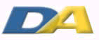
DEPARTAMENTO DE
ADQUISICIONES

INDICE

Tema | Página
Objetivo | 2
Portal del Departamento de Adquisiciones | 3
Sección disponible para toda la comunidad
Artículos por Grupo (Almacén) | 5
Artículos por Grupo (Compra Directa) | 6
Proveedores por grupo. | 7
Sección para usuarios registrados | 8
Menú para usuarios registrados | 8
Captura de Requisiciones de Almacén | 9
Captura de Requisiciones de Compra Directa. | 11
Bandeja | 13
Consultas de requisiciones y su estado | 14
Estatus de Intervención | 15
Cambiar Unidad | 16
Reportes | 16
Cambiar Contraseña | 16

SISTEMA DE GESTION DE REQUISICIONES VIA WEB.

OBJETIVO DEL MÓDULO.

A partir de enero de 2002 el Departamento de Compras comenzó a utilizar un sistema de control de inventarios, procedimientos de compras y surtimiento de requisiciones más moderno, cuya característica principal es su incorporación al Sistema Integral de Información Administrativa, que se ha venido desarrollando e instalando desde hace varios años, funcionando en la mayoría de dependencias. Este sistema contempla en esta etapa una extensión vía web para hacer llegar nuestros servicios de una manera más ágil a las unidades académicas y administrativas que así lo requieran.

Los objetivos de este módulo son diversos y todos altamente importantes: de esta manera deseamos mejorar la calidad y rapidez en el servicio, tener un mejor control de entradas y salidas de almacén, así como del gasto de las unidades, en un mediano plazo abatir costos en nuestros servicios, realizar las adquisiciones con apego a la legalidad, respetar las políticas presupuestales, así como la integración con otros módulos del Sistema Integral de Información Administrativa, en este caso estrechamente el módulo de la Dirección Financiera para agilizar nuestros trámites y evitar la duplicidad de funciones.

Este sistema representa un esfuerzo conjunto del Departamento de Adquisiciones y de la Unidad de Sistemas de Información y Cómputo. En esta etapa queremos hacer partícipes de este esfuerzo a las unidades, quienes con su empeño y experiencia nos retroalimentarán para mejora de la herramienta.

A continuación se expone un breve manual del uso del sistema de Gestión de Requisiciones vía Web, que esperamos sea una herramienta útil y clara para guiarlos en la utilización del mismo.

- Portal del Departamento de Adquisiciones

El portal web del Departamento de Adquisiciones se encuentra en la dirección www.siia.ugto.mx, en donde existen servicios web de varias dependencias de la Universidad. Para entrar a la del departamento de Adquisiciones solamente hay que hacer click en la liga con el mismo nombre.

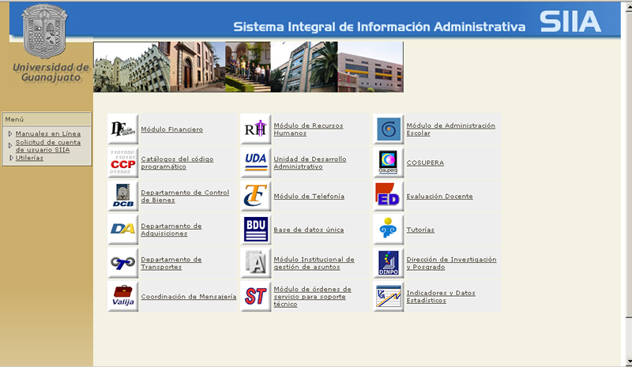

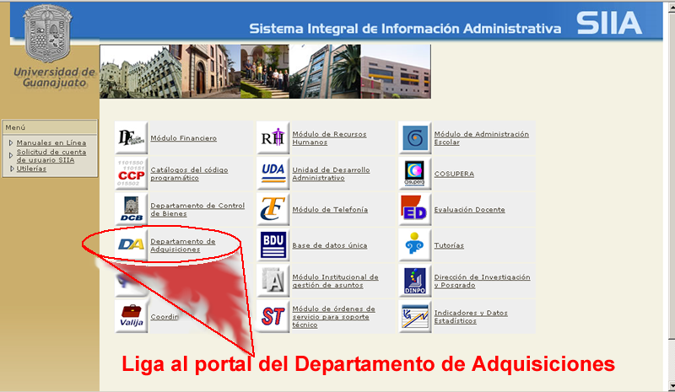

En el portal web del Departamento de Adquisiciones tenemos información importante sobre el trabajo que desarrollamos. De esta forma puedes encontrar la misión, la mística de trabajo, las políticas, el organigrama y el directorio del departamento; aquí puedes obtener los teléfonos, nombres, direcciones de correo electrónico y funciones de cada una de las personas que laboramos en el departamento. También puedes informarte sobre los procedimientos para que realices tus compras a través del departamento.

Además de la información mencionada ofrecemos como servicios a toda la comunidad:
- Información de los artículos que manejamos en el almacén,
- Apoyos que hemos realizado para compra directa.
- Nuestro directorio de proveedores, en donde tenemos catalogado por categorías.
- Ligas a las páginas de la Sección Amarilla y Compranet.

Uno de los aspectos más importantes es la sección de acceso a otros servicios para usuarios registrados, es decir, para la persona o personas en las unidades que tengan asignadas tareas de elaboración de requisiciones de almacén o solicitudes de apoyo en compras directas. El registro puede solicitarse a la Unidad de Sistemas de Información y Cómputo. Una vez que cuentes con este registro puedes teclear tu nombre de usuario y contraseña asignados para que puedas entrar a la sección de Gestión de Requisiciones.

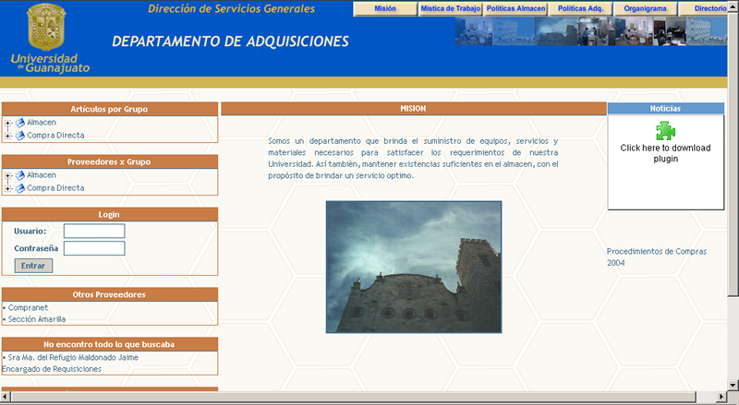

Pantalla principal del portal del Departamento de Adquisiciones
SECCION DISPONIBLE PARA TODA LA COMUNIDAD

- Artículos X Grupo
Almacén

Dentro de la sección disponible a toda la comunidad, se encuentra la sección de “Artículos X Grupo”. Aquí se puede obtener información de los artículos que se manejan en el almacén, su clave, la partida a la que corresponden, descripción, marca, medida y las existencias y costo actuales, así como alguna especificación adicional en los casos en que lo amerite. Puede buscarse directamente el nombre de algún producto o un conjunto de productos.

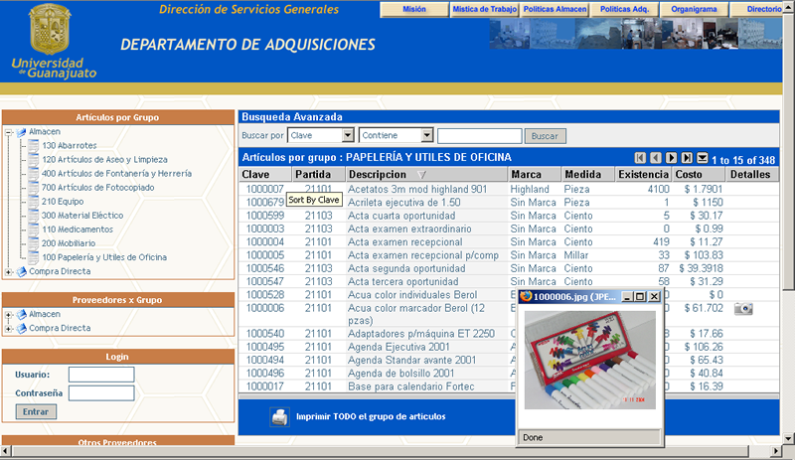
Pantalla de búsqueda en artículos de almacén

Nuevas Características del Portal en esta sección:
- Tablas dinámicas de ordenamiento por columna
- Búsquedas por diferentes criterios en algunas columnas
- Columna de “Detalles” (en esta columna el sistema mostrara características especiales de los artículos y si se cuenta con fotografía del artículo)
Ejemplo de Característica Especial:
Cartucho para impresora láser HP para modelos 1200 y 1400
- Avances y contadores por grupo
Compra Directa.

En el caso de los artículos de compra directa, en la página se pueden ver los apoyos que se han brindado para adquisiciones de carácter especial, es decir, de artículos que normalmente no se tienen en existencia en almacén, pero se pueden adquirir mediante una petición de apoyo. En estos artículos no se muestran precios, debido a que pueden variar bastante de mes a mes, pero se muestran ya catalogados.

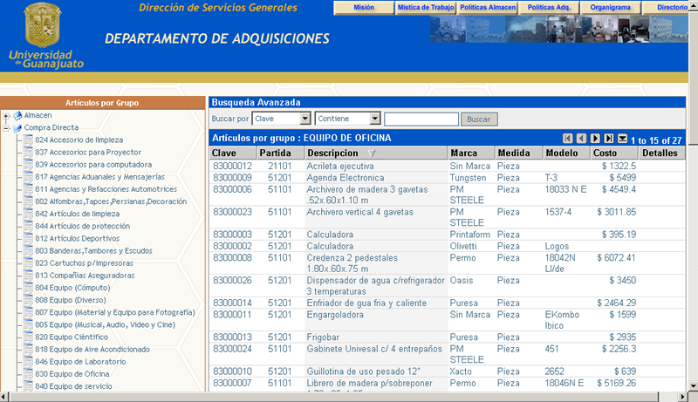
Pantalla de búsqueda en artículos de compra directa

Nuevas Características del Portal en esta sección:
- Tablas dinámicas de ordenamiento por columna
- Búsquedas por diferentes criterios en algunas columnas
- Avances y contadores por grupo

- Proveedores X grupo.

También está disponible para toda la comunidad, la consulta de proveedores en la sección “Proveedores X Grupo”. Si deseas ver datos de proveedores, es necesario seleccionar el tipo de proveedor: de Almacén o Compra Directa. Al elegir cualquier grupo se despliega la lista de proveedores con los que se tiene contacto en el departamento para este tipo de servicio. Si deseas conocer los datos completos de alguno de los enumerados en la lista, hay que dar click sobre el proveedor de tu interés.

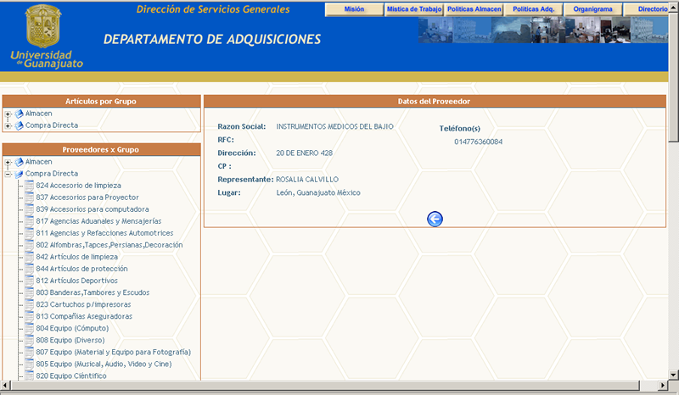
Pantalla de datos de proveedor

SECCION PARA USUARIOS REGISTRADOS

Una vez que cuentes con un nombre de usuario y contraseña para entrar a la sección de usuarios registrados puedes ingresar a servicios de gestión de requisiciones. Estos servicios incluyen Captura, Consulta, Modificación, Eliminación y Envío de requisiciones de Almacén y de Compra Directa. Una vez que se han tecleado el nombre de usuario y la contraseña de forma correcta, en la página se desplegará el menú con estos servicios.

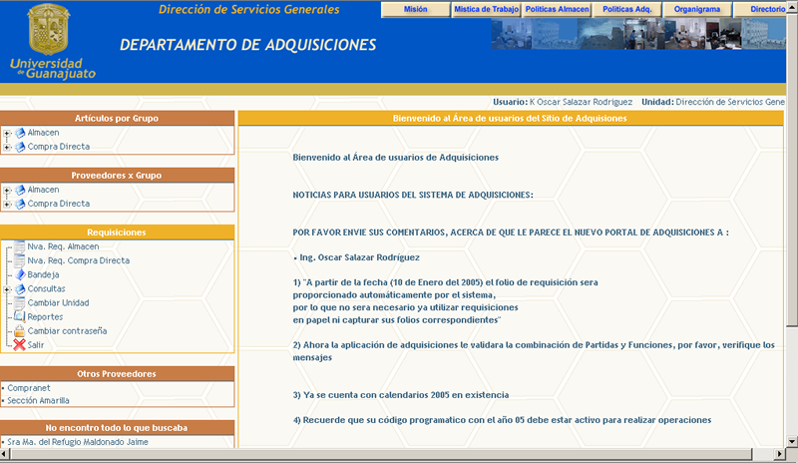
Pantalla de acceso

Una vez que usted se logea se mostrarán en la parte derecha las noticias mas recientes acerca del portal de adquisiciones.

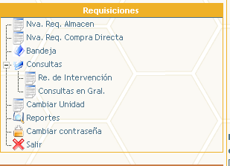
Pantalla de menú

Nuevas opciones en el menú:
- Requisiciones de Intervención.
- Cambiar Contraseña
- Reportes

Los servicios disponibles en el menú y la forma de realizarlos se detallarán en las secciones posteriores.

- Captura de Requisiciones
Requisiciones de Almacén.

Una vez que se ingresó con un nombre de usuario y contraseña válidos, se pueden dar de alta requisiciones de almacén dando click en la sección “Nva. Req. Almacén”, al hacerlo se muestra en la página lo que corresponde al encabezado de la requisición, en donde principalmente se deben elegir el grupo de artículos que se van a adquirir así como el código de la operación en términos de: fondo, la función y el código presupuestal que se afectará con la compra. La partida está asociada al tipo de artículo, y la unidad está enlazada con el usuario, de tal forma que estos datos no requieren captura.

Nuevas Características del Portal en esta sección:

- Actualmente ya no es necesario teclear el folio de la requisición el sistema lo generara al enviar la requisición al Departamento de Almacén.

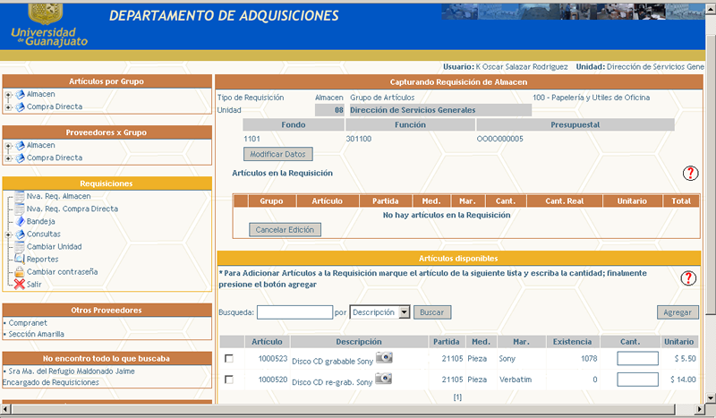
Pantalla de captura de requisiciones de almacén

Una vez que estos datos han sido elegidos, es necesario dar clic en el botón “Agregar Artículos”, para que sea desplegada la lista de artículos del grupo que se eligió y puedan agregarse los que se requieren, así como las cantidades que la unidad necesita. En esta lista es necesario verificar la existencia del artículo de nuestro interés para poder comprar una determinada cantidad, ya que el sistema realiza un compromiso y una disminución de las existencias por cada artículo que elige, por otro lado se recomienda que el usuario verifique el precio para que tenga precisión en cuanto al gasto que va a efectuar.

La forma de ir agregando artículos es marcar el botón de selección que se encuentra a la izquierda del artículo y capturar el número de piezas que se requieren en la casilla de “Cantidad”. Una vez que se tienen marcados los artículos se da click en el botón “Agregar”, y si no hubo un error, el sistema mostrará la requisición con los artículos agregados hasta el momento.

Nuevas Características del Portal en esta sección:

- Al ir agregando artículos el sistema validara que usted no pida en demasiada cantidad algún artículo, mostrándole un mensaje de advertencia cuando esto suceda.
- El sistema validara la combinación de Partidas y Funciones al ir agregando artículos.

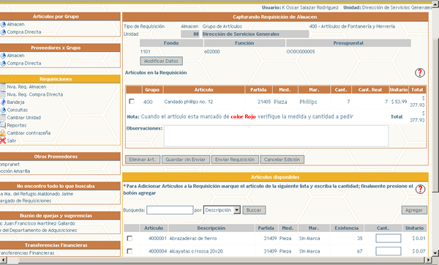

Debajo de la requisición se tienen algunos botones que nos permitirán realizar algunas funciones con la nueva requisición. Se pueden eliminar artículos si se dieron de alta por error marcándolos y dando click en el botón “Eliminar Art.” La requisición recién capturada puede ser guardada para futuras modificaciones o envío posterior al Almacén si se da click en el botón “Guardar sin Enviar”, esto permitirá una revisión y corrección posterior utilizando la funcionalidad de “Bandeja”.

Si ya estás seguro de los artículos y cantidades agregados a la requisición, entonces puedes “Enviar Requisición”, de tal forma que ésta ya se encuentre en proceso de ser autorizada y posteriormente surtida. Si no se desea enviar la requisición ni guardarla, como si hubiera sido una captura de prueba o una captura errónea entonces se deberá dar click en el botón “Cancelar Edición”, de esta forma esta requisición nunca se almacenará en el sistema.

- Captura de requisiciones de compra directa.

Como ya se explicó, una requisición de compra directa es una solicitud de apoyo para la adquisición de un artículo que no se encuentra en existencia en el almacén, generalmente se utilizan para mobiliario, equipo de oficina o equipo de cómputo. Al dar click en la sección de “Nva. Req. Compra Directa” aparece la pantalla para capturar ésta, donde se deben introducir el código al que se cargará el gasto (fondo, función y programa presupuestal), así como:
- Cantidad
- Descripción del bien o artículo
- Marca
- Modelo
- Especificaciones
- Resguardo (en caso de saber el empleado al cual quedara a cargo)

En este punto es muy importante que la descripción esté lo más claro posible para evitar la adquisición de artículos que no satisfagan cien por ciento las necesidades de la unidad, y que además generarán demora en la adquisición. Una vez que se tienen los datos capturados presione sobre el botón de “Agregar Artículos” esto creara una lista y podrá ir agregando mas artículos.
Una vez terminada la lista de artículos se tienen dos opciones “Aceptar” la requisición, con lo cual estos datos pasarían al departamento de Compras para que se inicie el trabajo con proveedores, o cancelar la requisición, con lo cual no quedaría registrada la nueva requisición.

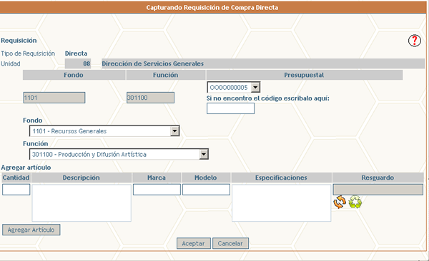
Pantalla de captura de requisición de compra directa

- 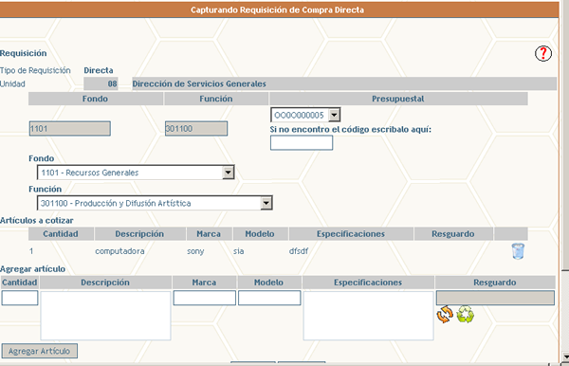
Pantalla agregando artículos a requisición de compra directa

Búsqueda de empleados para resguardo de bienes

Al presionar sobre este botón aparecerá la siguiente pantalla para realizar la búsqueda del empleado para el resguardo, una vez encontrado presione sobre el número de empleado el cual pasara a la pantalla de la captura de la requisición de compra directa.

En caso de error presione sobre el botón el cual borrara el resguardo y podrá repetir la búsqueda.

- 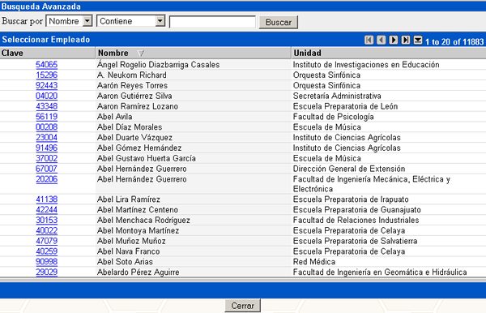
Pantalla de búsqueda de empleado.
Bandeja. Consulta, modificación, eliminación y envío de requisiciones capturadas previamente.

La sección de Bandeja, permite ver las requisiciones que aún se encuentran a disposición de la unidad pendientes de enviarse o de verificar su captura. Al entrar a la Bandeja el sistema muestra la lista de aquellas requisiciones que se han capturado y grabado, pero no han sido enviadas, y estas mismas requisiciones pueden modificarse, borrarse o una vez completada la captura, enviarse al departamento de Adquisiciones. Inicialmente se muestra una lista con las requisiciones que están en esta situación, indicando el folio, el tipo de requisición, la fecha de captura, el monto total y una opción para eliminarla directamente. Si se quiere verificar, modificar o enviar una requisición, es necesario dar click sobre el icono de la carpeta y entonces el sistema mostrará una pantalla similar a la de la captura inicial, en donde se podrá realizar el movimiento deseado con la requisición.

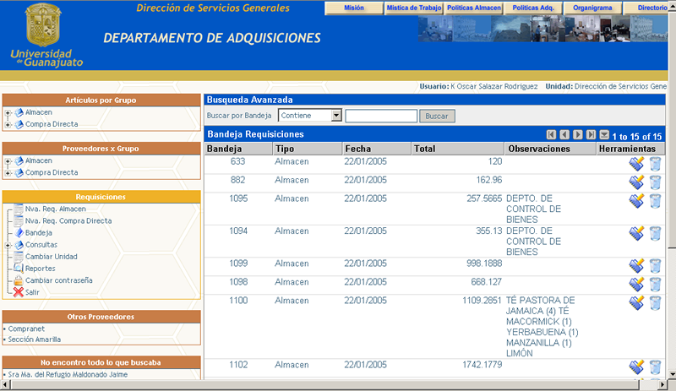
Pantalla de la bandeja de usuario

Nuevas Características del Portal en esta sección:

- Permite verificar, modificar o enviar una requisición.
- 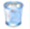Eliminar una requisición.
- Tablas dinámicas de ordenamiento por columna
- Búsquedas por diferentes criterios en algunas columnas
- Avances y contadores.

- Consultas de requisiciones y su estado.

La sección de “Consultas” permite ver todas aquellas requisiciones que la unidad ha enviado y estar al pendiente cuando se requiera que la unidad realice algunos movimientos con ellas. Al dar click en “Consultas” el sistema desplegará dos ligas de acceso.

Una característica agregada en esta versión es que la consulta se divide en:
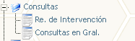
- Requisiciones de Intervención
  - Requisiciones donde se desea la colaboración por parte de la unidad.

- Consultas en General

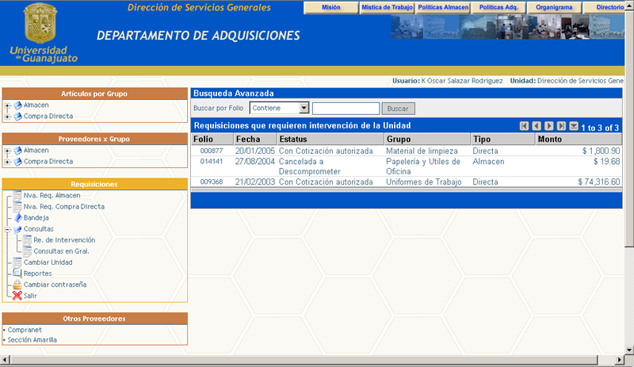

Pantalla de consulta en requisiciones de intervención

Estatus de Intervención
Para entrar a ver el detalle de una requisición específica hay que dar click en el folio. Para las requisiciones de compra directa, aparecerá el estatus en rojo cuando ésta ya tenga definido el monto y se requiera que la unidad acepte y comprometa ese importe presupuestamente. También será necesario que la unidad “descomprometa” los montos de las requisiciones canceladas, así como cambiar el compromiso cuando una requisición ha sufrido modificaciones en el importe. Para realizar estas funciones de compromisos y descompromisos presupuestales, es necesario ver el detalle de la requisición que marca un estatus en rojo, haciendo click en el folio. Una vez que se está en el detalle de la requisición, el mismo sistema muestra el botón para que se realice la operación necesaria sobre la requisición. Esta función tiene el propósito de dar claridad a las unidades en cuanto a los importes ejercidos por concepto de requisiciones.

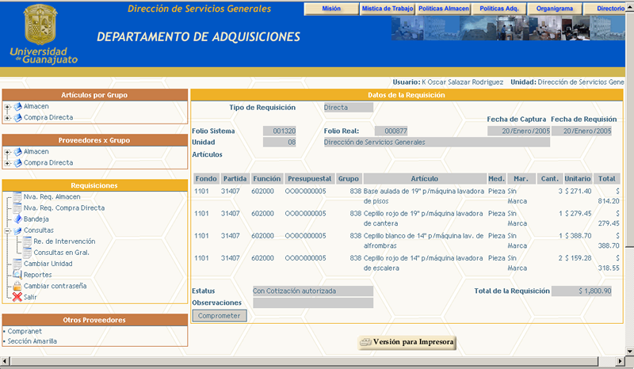
Pantalla para comprometer requisición

A continuación se muestra una tabla con los estatus que requieren la intervención de la unidad para que las requisiciones continúen su curso normal.

ESTATUS | DESCRIPCION | ACCION REQUERIDA
Con cotización autorizada. | Se trata de una requisición de compra directa, cuya cotización está completa y autorizada en el Departamento de Almacén | Entrar al detalle de la requisición y si la unidad acepta el monto de la compra, debe comprometer la requisición, dando click en el botón “Comprometer”.
Con cotización modificada (comprometer nueva cantidad). | Se trata de una requisición de compra directa cuyo monto se ha incrementado y requiere nuevamente la autorización de la unidad. | Entrar al detalle de la requisición y si la unidad acepta el nuevo monto de la compra, debe “descomprometer y comprometer” la requisición, dando click en el botón con esta leyenda.
Cancelada a descomprometer. | Este estatus se presenta una requisición de almacén ha sido cancelada por algún motivo, y requiere que la unidad descomprometa el importe de la misma. | Entrar al detalle de la requisición y dar click en el botón “Descomprometer”, con lo que el importe comprometido previamente se libera.

- Cambiar Unidad.

En esta opción el usuario podrá cambiarse entre las unidades que se le tenga permitido, para realizar los trámites para diferentes Unidades.

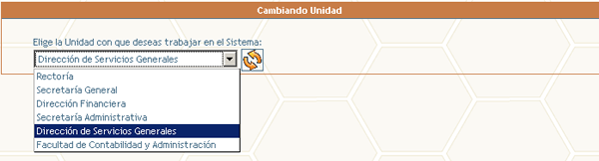
Pantalla de cambio de unidad

- Reportes.

Existen dos tipos de reportes para las unidades:
- Reporte de requisiciones de almacén por grupos
Obtendrá un reporte entre las fechas seleccionadas y agrupara sus requisiciones por grupo de almacén.

- Reporte de requisiciones de almacén surtidas
Obtendrá un reporte entre las fechas seleccionadas de las requisiciones que le han sido surtidas de parte de almacén.

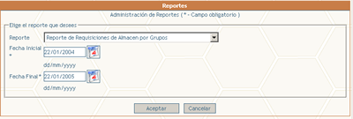
Pantalla de criterios para reportes

- Cambiar Contraseña

En esta opción el usuario podrá modificar su contraseña cuando lo desee, es recomendable que se modifique cada 15 días.

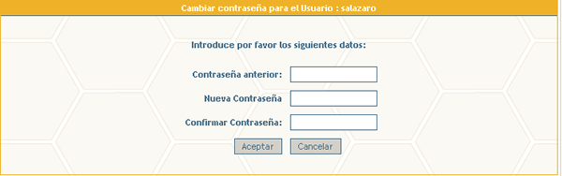
Pantalla de cambio de contraseña

